**Mirwater Mirrob Su Sebilleri**

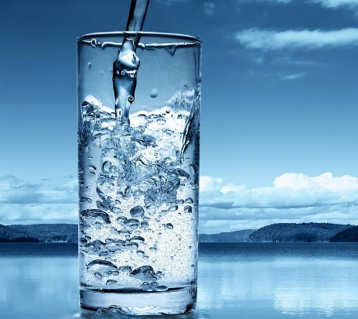İçme suyunuzu, soğuk – sıcak içeceklerinizi hazırlayabileceğiniz ev ve işyerlerinizde güven ile kullanabileceğiniz, sağlıklı ve lezzetli su üreten cihazlardır.

Modern ve estetik tasarımın buluştuğu kompakt yapısıyla az yer kaplamaktadır. Zarif dış görünümü ile kullanıldığı her noktada şıklık ve uyumu tamamlar.

“mirwater” su robotunda herhangi bir su arıtma cihazından daha fazlasını bulabilirsiniz. “mirwater” su robotu ile arıtıyor, soğutuyor ve ısıtıyoruz.

Sizlere daima en iyiyi sunmayı ilke edinen “mirwater” mirrob serisi cihazları hayatınızı kolaylaştırır “mirwater” su robotu, ileri teknoloji su sebilleri kompakt bir yapıya sahiptir, kaynak suyu kalitesinde su üretir. “mirwater” su robotu ile içtiğiniz suyu kendiniz üretin.

Yüksek kalitede üretimi yapılan su arıtma cihazları ömür boyu kullanım fikrinden yola çıkarak dizayn edilip üretilmiştir. Tüm filtre ve bileşenleri birinci sınıf ürünlerden meydana gelmektedir.

Ters osmos teknolojisi kullanılarak suyu arıtan bu cihazlar ile suyun içerisinde eriyik halde bulunan organik ve inorganik maddeler, tuzlar, ağır metaller, bakteri ve virüsler dışarı atılarak suyun özü elde edilir. Günümüzün en hızlı gelişen su arıtma teknolojisidir. Bu sistem tabiatta gerçekleşen osmos olayının uygulanan basınç altında tersine çevrilmesi şeklinde gerçekleşir.

***Reverse Osmos Sistemi***

Osmos farklı iyon değişimlerine sahip olan ve aralarında bir yarı geçirgen membran bulunan iki çözeltinin ozmotik basınç vasıtasıyla iyon derişimlerinin eşitlenmesi olayıdır.

Bu olayı tersine çevirmek için, ozmotik basınçtan daha büyük bir basınç uygulandığında yarı geçirgen olan ve içinde 5 Angostrom boyutunda delikler bulunan membran sadece suyun özünü geçirirken bakterileri, projenler, organik maddeler, askıda katı maddeler, erimiş tuzlar, nitrit, alüminyum ve ağır metallerin geçişine izin vermez, drenaj kısmından dışarı atılmasını sağlar.

***Filtre Aşamaları***

1. **Aşama;** Sularda bulunan tortu, partikül, çamur ve askıda katı maddeleri tutar,
2. **Aşama;** Klor, renk, tat ve koku veren bileşikleri giderir. Tanecik boyutu küçük, yüzey alanı büyük olan aktif karbon, kirletici maddeleri absorbe ederek tutma özelliğine sahiptir.
3. **Aşama;** Organik ve inorganik maddeleri, petrol türevleri ve asbest gibi maddeleri tutar. Yüksek buhar ve pres ile sıkıştırılarak elde edilen blok karbon ile yüksek kalitede su üretilir.
4. **Aşama;** 0,0001 mikrondan daha büyük partiküllerin geçişine izin vermeyerek, bütün kirleticilerin organik ve inorganik maddelerin, tuzlar, ağır metaller, bakteri ve virüslerin dışarı atılmasını sağlar,
5. **Aşama;** Hindistan cevizi kabuğundan elde edilen aktif karbon ile Suyun tat ve lezzetini düzenleyerek kaynak suyu kalitesine eş değer içme suyuna ulaşmasını sağlar.

**İleri teknoloji filtre sistemi ile fiziksel, kimyasal ve mikrobiyolojik olarak en üst düzeyde arıtılmış, kaliteli su üretir. *Tüm içme suyu ihtiyacı olan ev, ofis, fabrika vb. yerlerde musluk suyundan kaynak suyu kalitesinde lezzetli su elde edilir.***

**Çalışma Basıncı:** 2,5-6 bar

**İdeal Çalışma Sıcaklığı**: +20 - +30

**\*Teknolojik yeniliklerden dolayı ürünlerde değişiklik yapma hakkımız saklıdır.**

|  |  |  |
| --- | --- | --- |
| ***MİRWATER MİRROB SU SEBİLİ*** | | |
| MODEL | MİRROB (…) |
| GÖVDE | Paslanmaz Çelik |
| BOYUTLAR | 436mmx483mmx1352 |
| AĞIRLIK | 30 kg |
| GÜÇ KAYNAĞI | 220-240V /50-60 Hz |
| **SOĞUTMA** | | |
| SOĞUK SU TANKI | Paslanmaz Çelik |
| SOĞUK SU TANK HACMİ | 50 lt |
| SOĞUTMA GAZ TİPİ | R134a |
| SOĞUTMA TİPİ | Kompresörlü |
| KOMPRESÖR GÜCÜ | 277 W |
| KONDANSÖR TİPİ | Fan Tipi |
| **ISITMA** | | |
| SICAK SU TANKI | Paslanmaz Çelik |
| SICAK SU TANK HACMİ | 2 lt |
| SU SICAKLIĞI | 85°C-95°C |
| ISITICI GÜÇ TÜKETİMİ | 500-600 W |
| SICAK SU SICAKLIK KONTROLÖRÜ | Termostat |
| **ARITMA** | | |
| 1. AŞAMA | Sediment Filtre |
| 1. AŞAMA | Pre-Karbon Filtre |
| 1. AŞAMA | GAC Karbon Filtre |
| 1. AŞAMA | RO Membran Filtre |
| 1. AŞAMA | Post Karbon Filtre |
| **POMPA** | |
| RO POMPA | |
| ADAPTÖR | |
| ALÇAK BASINÇ SWİCİ | |
| YÜKSEK BASINÇ SWİCİ | |

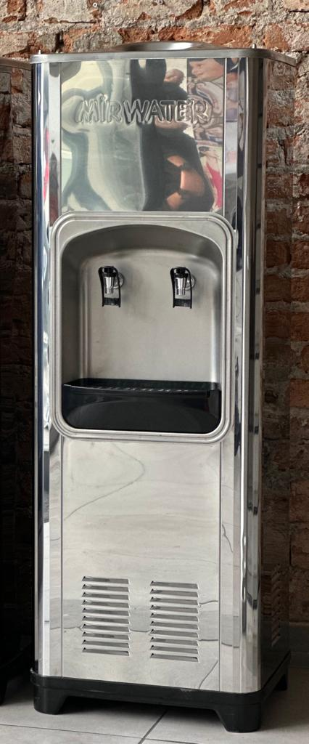

|  |  |
| --- | --- |
| **MODEL** | **AÇIKLAMA** |
| **MİRROB 50** | SOĞUTMA |
| **MİRROB 52** | SOĞUTMA -ARITMA |
| **MİRROB 54** | SOĞUTMA –ARITMA-POMPA |
| **MİRROB 60** | SOĞUTMA-ISITMA |
| **MİRROB 62** | SOĞUTMA-ISITMA-ARITMA |
| **MİRROB 64** | SOĞUTMA-ISITMA-ARITMA-POMPA |

**\*Teknolojik yeniliklerden dolayı ürünlerde değişiklik yapma hakkımız saklıdır.**